МИНИСТЕРСТВО ОБРАЗОВАНИЯ И НАУКИ РОССИЙСКОЙ ФЕДЕРАЦИИ

ФЕДЕРАЛЬНОЕ ГОСУДАРСТВЕННОЕ БЮДЖЕТНОЕ ОБРАЗОВАТЕЛЬНОЕ УЧРЕЖДЕНИЕ ВЫСШЕГО ОБРАЗОВАНИЯ «МАГНИТОГОРСКИЙ ГОСУДАРСТВЕННЫЙ ТЕХНИЧЕСКИЙ УНИВЕРСИТЕТ ИМ. Г.И. НОСОВА»

Кафедра вычислительной техники и программирования

**ИНДИВИДУАЛЬНАЯ РАБОТА**

по дисциплине Информатика

на тему: Физика молнии

Исполнитель: Жиденко Александра студент 1 курса, группа АВп-17-1

Руководитель: Сибилева Н.С. ассистент кафедры ВТ и П

(Ф.И.О., должность, уч. степень, уч. звание)

Работа допущена к защите «_____» _________ 20__г. _______________

(подпись)

Работа защищена «_____» _________ 20__г. с оценкой _________ __________

(оценка) (подпись)

Магнитогорск, 2017

СОДЕРЖАНИЕ

Введение 3

1 физика молнии 4

1.1 Природа молнии и ее виды 4

1.2 "Паспортные данные" линейной молнии 7

1.3 Физика линейной молнии 8

1.4 Выводы 9

2 Технология Подготовки презентации 10

2.1 Описание требований к проекту презентации 10

2.2 Проект электронной презентации 10

2.3 Описание, используемых объектов при разработке презентации 11

3 Технологии решения математических задач 12

3.1 Постановка задачи 12

3.2 Решение задачи средствами Ms Ecxel 12

3.3 Решение задачи средствами MathCad 13

заключение 14

библиографический список 15

приложения 16

Введение

Актуальность тематики не вызывает сомнения: молния – крайне опасное природное явление, которое нередко угрожает жизни и здоровью человека, приводит к выходу из строя электротехнического оборудования, становится причиной пожаров, создает серьезные помехи для работы авиации.

Основной целью является понимание сущности наблюдаемого природного явления на основе физических законов и теорий.

Стоят задачи собрать и изучить научную информацию из разных источников о физике молнии, узнать о разновидностях молнии, систематизировать полученные знания.

1 физика молнии

1.1 Природа молнии и ее виды

Молния – это мощный электрический разряд, возникающий при достаточно сильной электризации облаков или туч между собой или между тучей и землей. Причиной молнии является ионизация столкновения, или ударная ионизация. Удары молний исключительно опасны. Молния может разрушить здание, опору электропередач, заводскую трубу, вызвать пожар и т. д. Особенно опасна молния для человека. Ее удар смертелен для всего живого, но в людей и животных молния ударяет сравнительно редко и только в тех случаях, когда сам человек из–за незнания создает для этого благоприятные условия. Чаще всего молния образуется в грозовых облаках, которые имеют достаточно большой размер. Верхняя часть может располагаться на высоте 7 километров, а нижняя – всего лишь в 500 метрах над поверхностью земли. Учитывая атмосферную температуру воздуха, можно прийти к выводу, что на уровне 3–4 км вода замерзает и превращается в льдинки, которые, сталкиваясь между собой, электризуются. Те, что обладают наибольшим размером, получают отрицательный заряд, а наименьшие – положительный. Исходя из своего веса, они равномерно распределяются в облаке по слоям. Сближаясь между собой, они образуют плазменный канал, из которого и получается электрическая искра, именуемая молнией.

Линейные молнии

Линейные молнии – наиболее часто встречающаяся разновидность. Электрический раскат выглядит как перевернутое вверх тормашками, разросшееся дерево. От главного канала отходит несколько более тонких и коротких "отростков". Длина такого разряда может достигать 20 километров, а сила тока – 20 000 ампер. Скорость движения составляет 150 километров в секунду. Температура плазмы, наполняющей канал молнии, доходит до 10 000 градусов. На рисунке 1 представлена линейная молния.

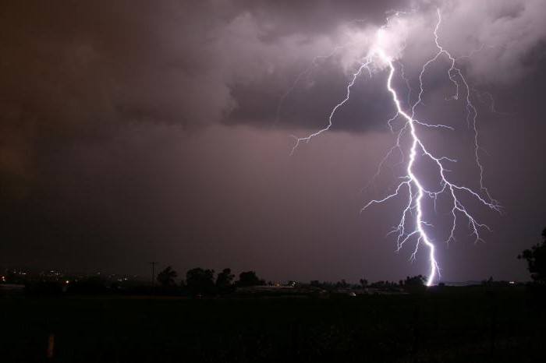

Рисунок 1 – Линейная молния.

Внутриоблачные молнии

Внутриоблачные молнии – происхождение данного вида сопровождается изменением электрических и магнитных полей, также излучаются радиоволны. Такой раскат с наибольшей вероятностью можно встретить ближе к экватору. В умеренных широтах он появляется крайне редко. Если в облаке находится молния, то побудить ее выбраться наружу может и посторонний объект, нарушающий целостность оболочки, например наэлектризованный самолет или металлический трос. По длине может колебаться от 1 до 150 километров. На рисунке 2 представлена внутриоблачная молния.

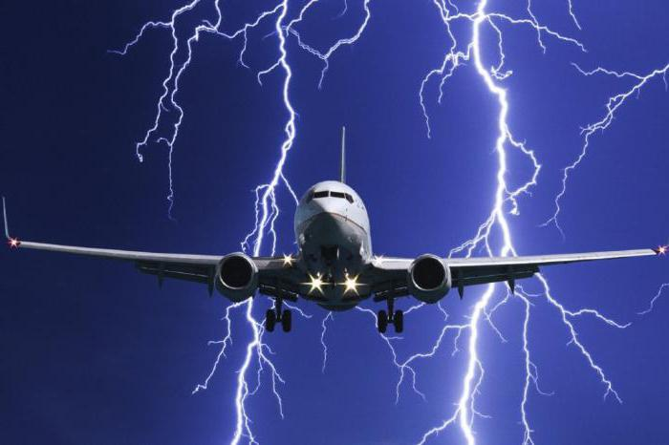

Рисунок 2 – Внутриоблачная молния.

Наземные молнии

Наземные молнии – данный вид проходит несколько стадий. На первой из них начинается ударная ионизация, которая создается в начале свободными электронами, они всегда присутствует в воздухе. Под действием электрического поля элементарные частицы приобретают высокие скорости и направляются к земле, сталкиваясь с молекулами, составляющими воздух. Таким образом, возникают электронные лавины, по–другому называющиеся стримеры. Они представляют собой каналы, которые, сливаясь между собой, служат причиной яркой, термоизолированной молнии. Она достигает земли в форме небольшой лестницы, потому что на ее пути встречаются преграды, и чтобы их обойти, она меняет направление. Скорость движения составляет примерно 50000 километров в секунду. После того как молния пройдет свой путь, она заканчивает движение на несколько десятков микросекунд, при этом свет ослабевает. После этого начинается следующая стадия: повторение пройденного пути. Самый последний разряд превосходит по яркости все предыдущие, сила тока в нем может достигать сотен тысяч ампер. Температура же внутри канала колеблется в районе 25 000 градусов. Такой вид молний самый продолжительный, поэтому последствия могут быть разрушительными.

Жемчужные молнии

Отвечая на вопрос о том, какие бывают молнии, нельзя упустить из виду такое редкое природное явление. Чаще всего разряд проходит после линейного и полностью повторяет его траекторию. Только вот на вид он представляет собой шары, находящиеся на расстоянии друг от друга и напоминающие собой бусы из драгоценного материала. Такая молния сопровождается самыми громкими и раскатистыми звуками.

1.2 "Паспортные данные" линейной молнии

Разряд линейной молнии происходит между облаками, внутри облаков или между облаком и землёй, и обычно имеет длину около 2–3 км, но бывают молнии длиной и до 20–30 км. Выглядит как ломаная линия, зачастую с многочисленными ответвлениями. Цвет молнии – белый, жёлтый, голубой или красноватый

Чаще всего диаметр нити такой молнии достигает пару десятков сантиметров. Этот вид самый распространенный; мы видим его чаще всего. Линейная молния появляется при напряжении электрического поля атмосферы до 50 кВ/м, разность потенциалов на ее пути может достичь сотни миллионов вольт. Сила тока молнии такого рода – порядка 10 тысяч ампер. Грозовое облако, которое дает разряд линейной молнии каждые 20 секунд, имеет электрическую энергию в 20 млн. кВт. Потенциальная электрическая энергия, запасенная таким облаком, равна энергии мегатонной бомбы. В таблице 1 указаны паспортные данные линейной молнии.

Таблица 1 – "Паспортные данные" линейной молнии

|  |  |  |  |
| --- | --- | --- | --- |
| *Параметры разряда молнии* | *Наиболее часто встречающиеся значения* | *Зарегистрированное значение* | |
| *наибольшее* | *наименьшее* |
| *Полярность* | *Отрицательная(до 80%)* | *–* | *–* |
| *Токи молнии, кА* | *Менее 20* | *200…300* | *0.5* |
| *Заряд, переносимый молнией, Кл* | *До 20* | *100* | *0.5* |
| *Длительность импульса тока молнии, мкс* | *10…30* | *100* | *Менее 10* |
| *Длительность фронта импульса*  *тока молнии, мкс* | *1.5…10* | *80…90* | *Менее 1* |
| *Крутизна фронта импульса тока молнии, А/мкс* | *5000* | *50 000* | *­–* |
| *Кол-во импульсов в разряде молнии* | *2…3* | *20* | *1* |
| *Продолжительность разряда молнии, сек* | *0.2…0.6* | *1.33* |  |

1.3 Физика линейной молнии

Линейная молния представляет собой несколько импульсов, быстро следующих друг за другом. Каждый импульс – это пробой воздушного промежутка между тучей и землей, происходящий в виде искрового разряда. Вначале рассмотрим первый импульс. В его развитии есть две стадии: сначала образуется канал разряда между тучей и землей, а затем по образовавшемуся каналу быстро проходит импульс основного тока.

Первая стадия – образование канала разряда. Все начинается с того, что в нижней части тучи формируется электрическое поле очень большой напряженности – 105...106 В/м. Свободные электроны получают в таком поле огромные ускорения. Эти ускорения направлены вниз, поскольку нижняя часть тучи заряжена отрицательно, а поверхность земли положительно.

Сливаясь друг с другом, стримеры дают начало плазменному каналу, по которому впоследствии пройдет импульс основного тока.

Этот развивающийся от «дна» тучи к поверхности земли плазменный канал наполнен свободными электронами и ионами, и поэтому может хорошо проводить электрический ток. Его называют **лидером** или точнее **ступенчатым лидером**. Дело в том, что канал формируется не плавно, а скачками – «ступенями».

С учетом остановок по пути лидеру, чтобы достигнуть земли, потребовалось 10…20 мс при расстоянии 1 км между тучей и земной поверхностью. Теперь тучу соединяет с землей плазменный канал, прекрасно проводящий ток. Канал ионизированного газа как бы замкнул тучу с землей накоротко. На этом первая стадия развития начального импульса заканчивается.

**Вторая стадия** протекает быстро и мощно. По проложенному лидером пути устремляется основной ток. Импульс тока длится примерно 0,1мс. Именно в этот момент рождается тот необычайно яркий свет, который мы наблюдаем при разряде молнии, и возникает гром, вызванный внезапным расширением внезапно нагретого газа.

После того, как прошел импульс основного тока, наступает пауза длительностью от 10 до 50 мс. За это время канал практически гаснет, его температура падает, степень ионизации канала существенно уменьшается.

Новый лидер идет по пути, который был проторен начальным лидером. Он без остановки (1мс) пробегает весь путь сверху донизу. И снова следует мощный импульс основного тока. После очередной паузы все повторяется. В итоге высвечиваются несколько мощных импульсов, которые мы естественно, воспринимаем как единый разряд молнии, как единую яркую вспышку (рис. 3).

1.4 Выводы

Молния представляет собой физическое явление, весьма сходное с разрядкой конденсатора, это искровой электрический разряд в атмосфере. При этом обкладками конденсатора служат земля и облако или же два облака, а диэлектрической прослойкой между ними является воздух. Это прерывистый разряд, который сопровождается характерным звуком – треском. Мы слышим его в виде грома чуть с запаздыванием, что связано с различием в скоростях света и звука. Скорость звука намного меньше, поэтому подсчитав после вспышки молнии секунды и умножив их примерно на 300 (скорость звука около 330 м/с), мы определим расстояние до грозовой зоны.

2 Технология Подготовки презентации

2.1 Описание требований к проекту презентации

Разработать проект электронной презентации к содержанию реферативной части, согласно требованиям:

1. объем электронной презентации должен составлять не менее 12 страниц;
2. первая страница презентации является титульным листом, на котором отражается: название учебного заведения, кафедра, название реферативной части, исполнители (допускается размещение фотографий исполнителей);
3. последняя страница является заключительной и должна содержать основные выводы по реферативной части;
4. остальные слайды должны содержать обобщенный систематизированный материал, представленный в виде схем, рисунков, таблиц, диаграмм;
5. в содержании слайдов не допускается использование текста из реферативной части;
6. в презентации использовать стиль для заголовков;
7. должна быть организована навигация по слайдам с помощью кнопок.

2.2 Проект электронной презентации

При проектировании электронной презентации были разработаны следующие слайды:

1. Титульный слайд на рисунке 2.1
2. Слайд с содержанием на рисунке 2.2
3. Слайд цели и задачи на рисунке 2.3
4. Слайд с определением на рисунке 2.4
5. Слайд о линейной молнии на рисунке 2.5
6. Слайд о внутриоблачной молнии на рисунке 2.6
7. Слайд о наземной молнии на рисунке 2.7
8. Слайд о данных линейной молнии на рисунке 2.8
9. Слайд об опасности молнии для человека на рисунке 2.9
10. Слайд об опасности молнии для человека на рисунке 2.10
11. Слайд о истории открытия молнии на рисунке 2.11
12. Слайд о истории открытия молнии на рисунке 2.12
13. Слайд с заключением на рисунке 2.13

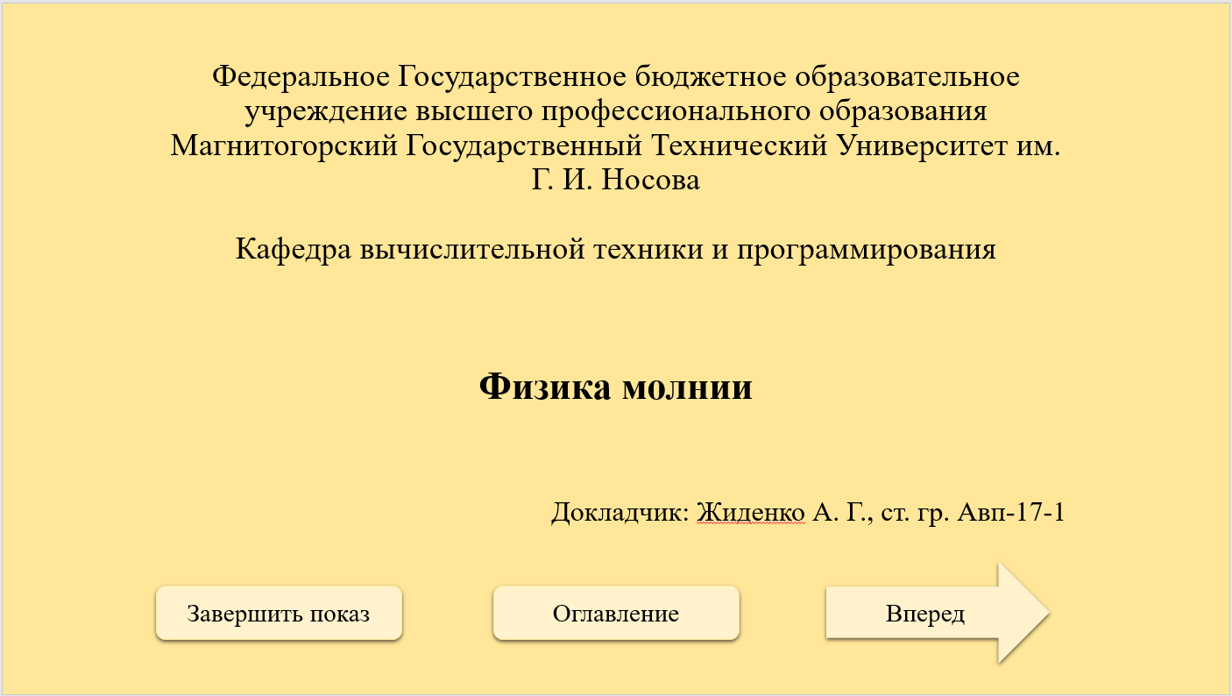

Рисунок 2.1 – Титульный лист

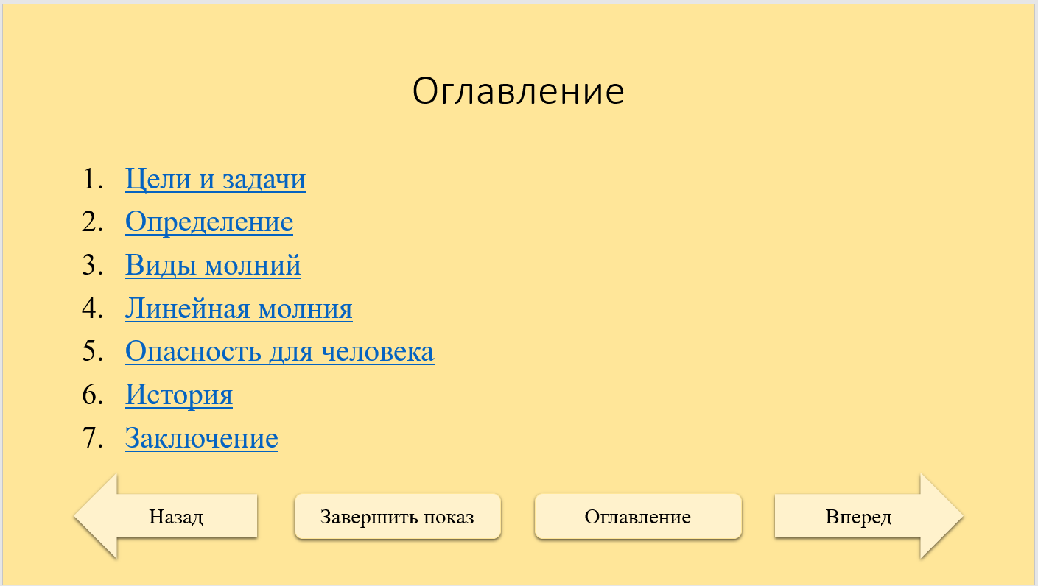

Рисунок 2.2 – Оглавление

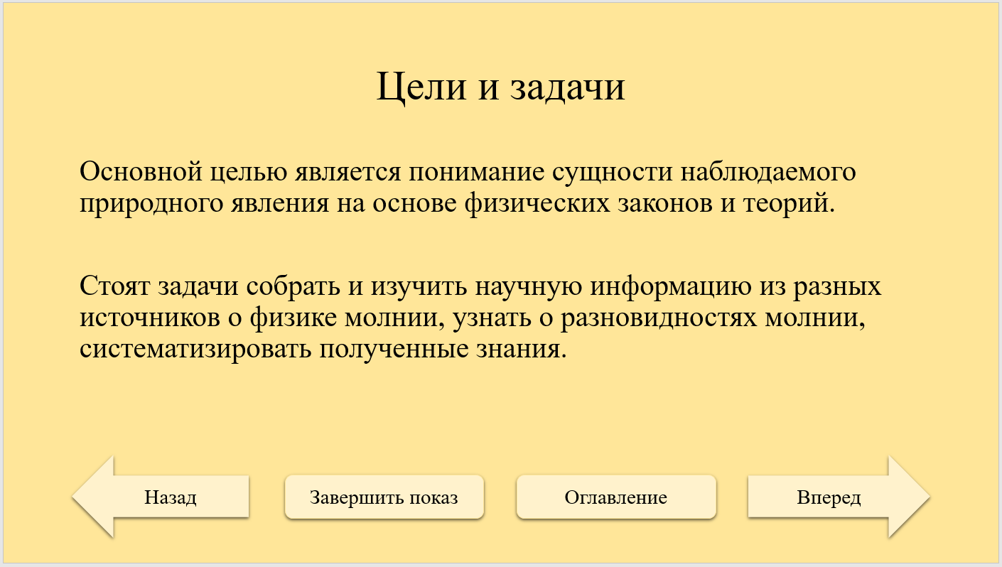

Рисунок 2.3 – Цели и задачи

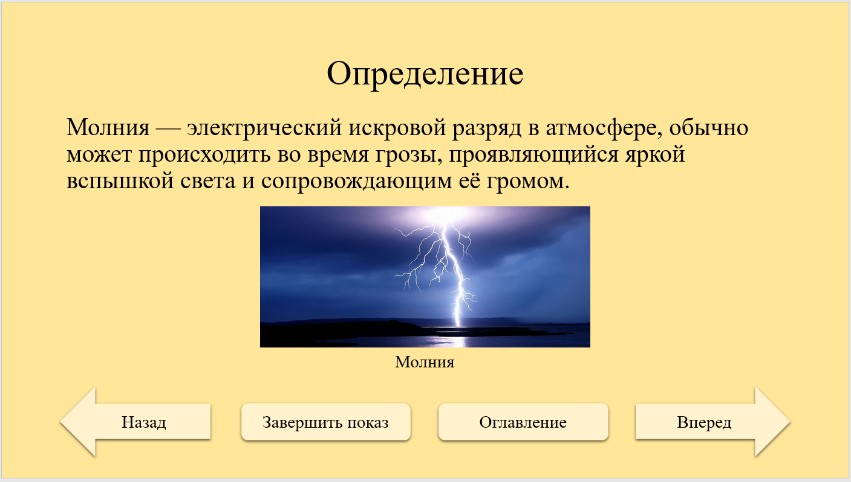

Рисунок 2.4 – Определение молнии

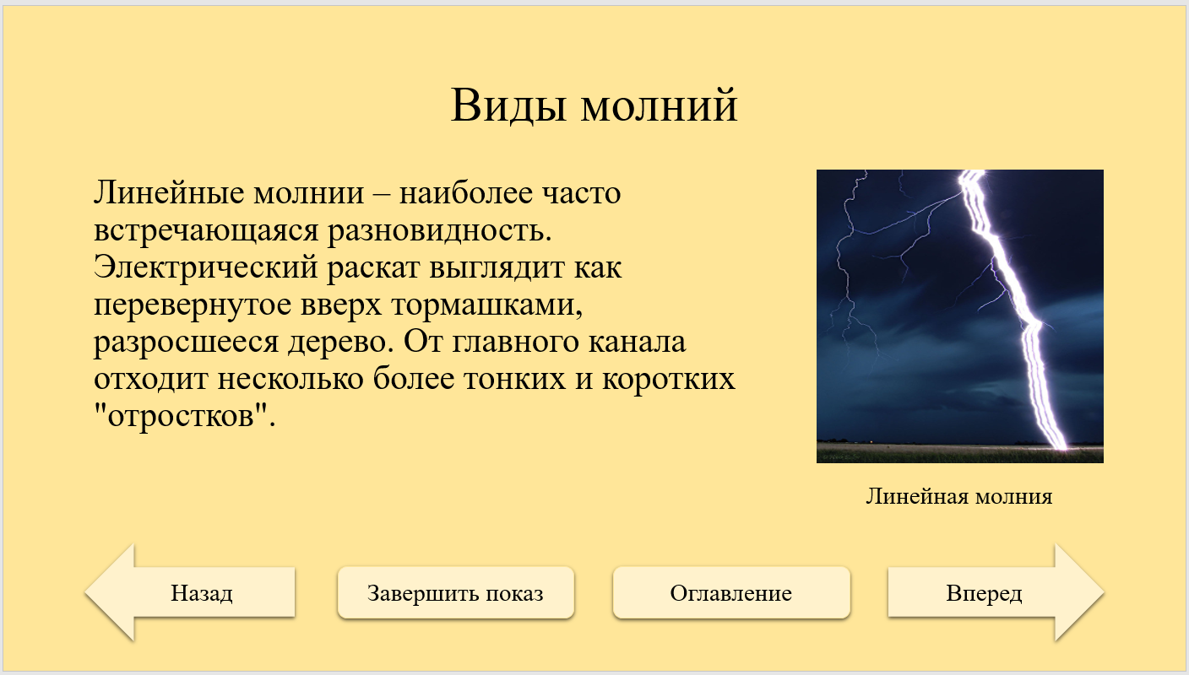

Рисунок 2.5 – Линейная молния

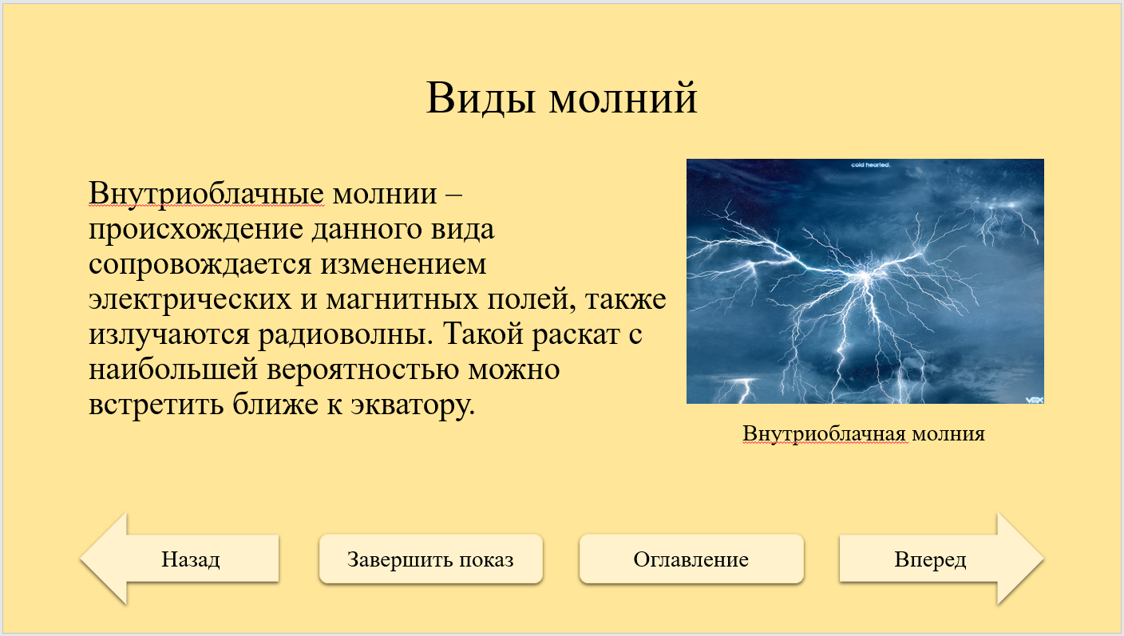

Рисунок 2.6 – Внутриоблачная молния

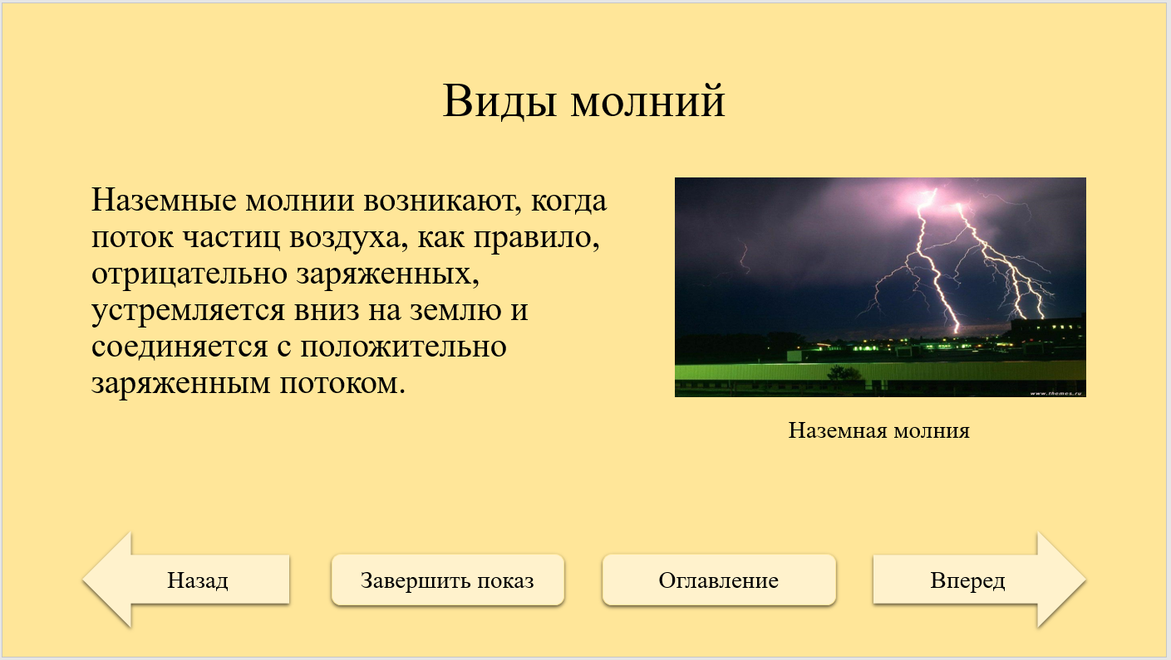

Рисунок 2.7 – Наземная молния

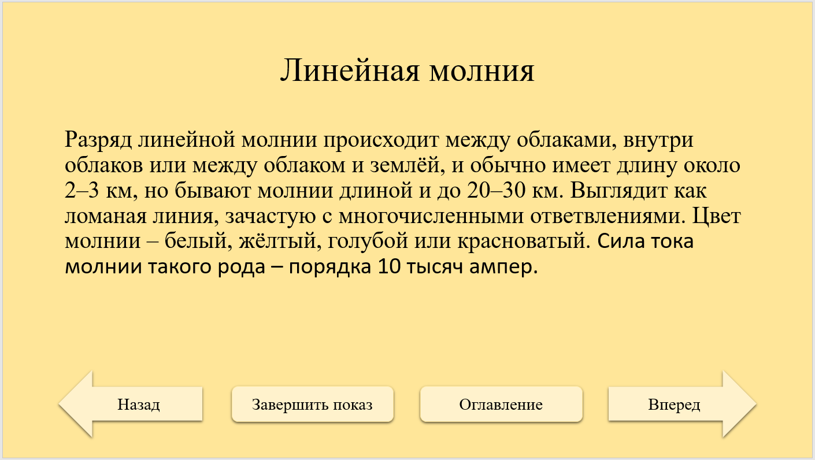

Рисунок 2.8 – Физика линейной молнии

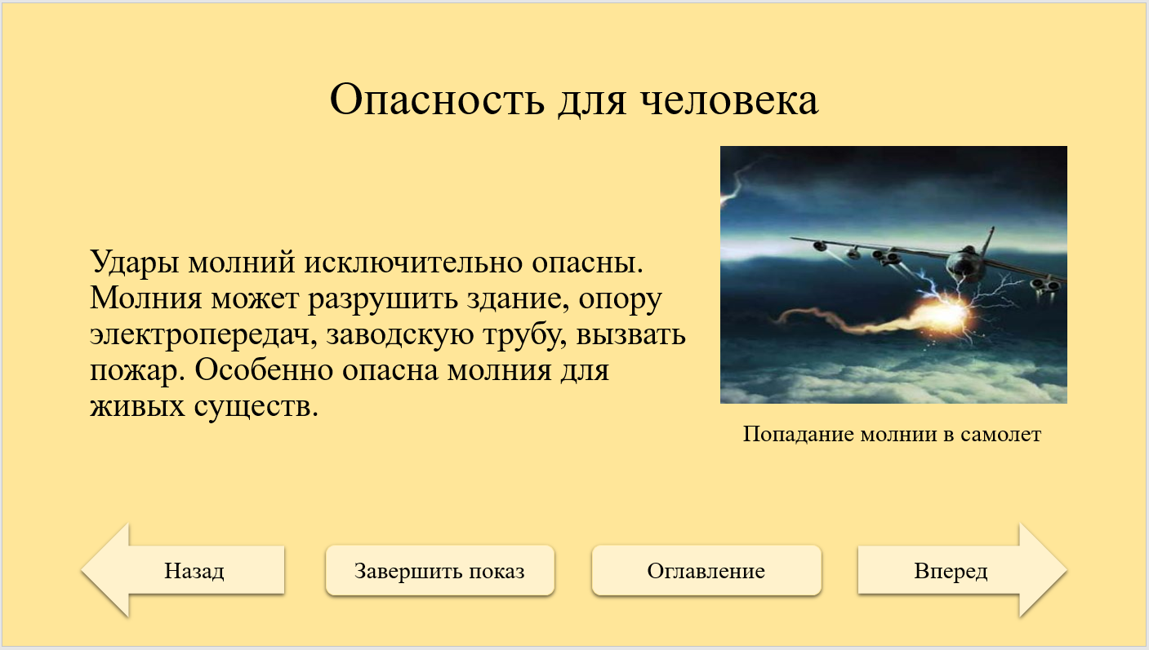

Рисунок 2.9 – Опасность для человека

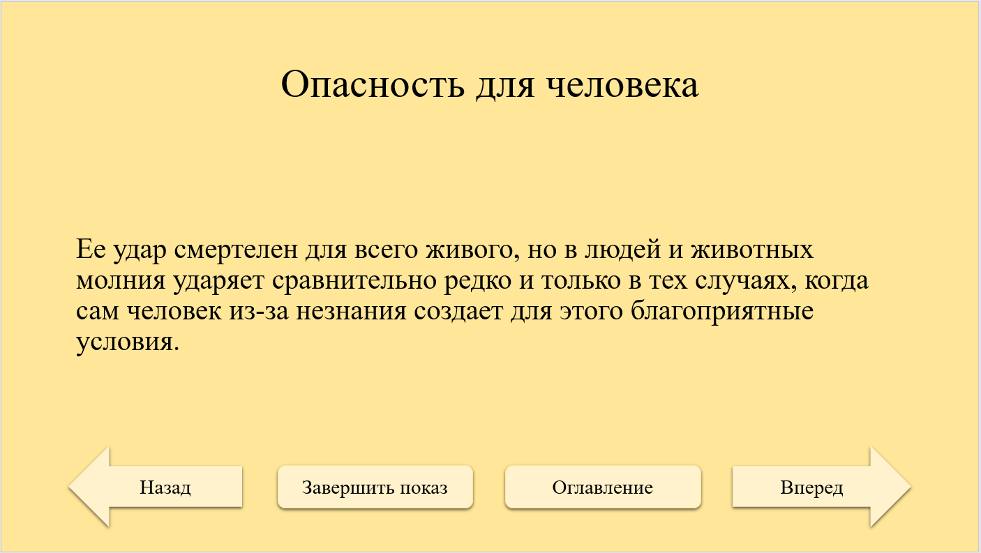

Рисунок 2.10 – Опасность для человека

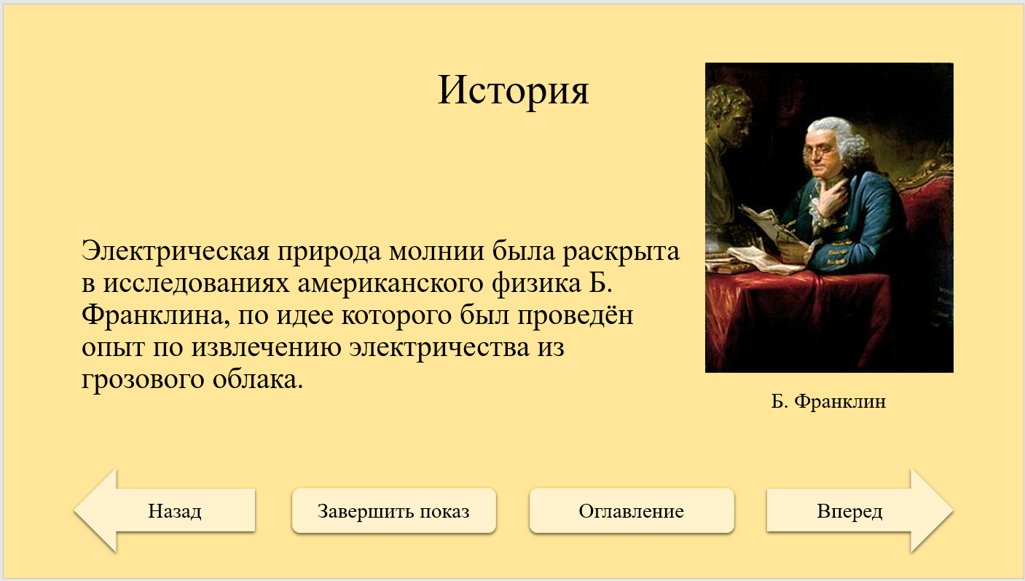

Рисунок 2.11 – История

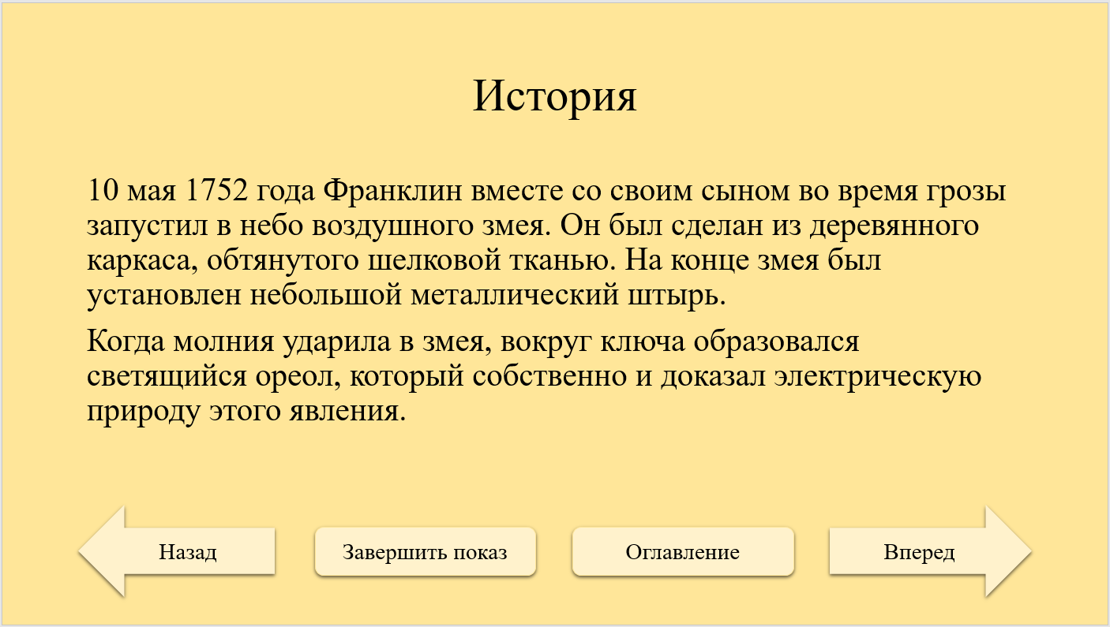

Рисунок 2.12 – История

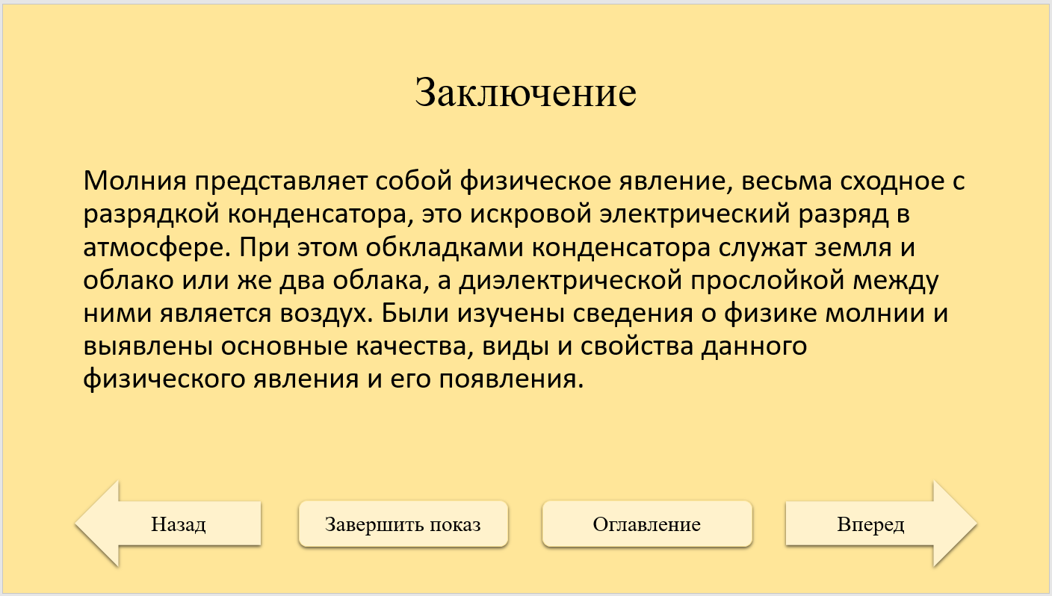

Рисунок 2.13 – Титульный лист

2.3 Описание, используемых объектов при разработке презентации

При разработке презентации были использованы следующие объекты:

1. Заголовок слайда
2. Текст слайда
3. Рисунок
4. Для навигации использованы фигуры, к которым подключены гиперссылки
5. Для содержания использован список. В списке для навигации использованы гиперссылки на слайды.

3 Технологии решения математических задач

3.1 Постановка задачи

Выполнить исследование функции (1) и построение ее графика

(1)

3.2 Решение задачи средствами Ms Ecxel

Для определения диапазона, который нам нужно взять для построения таблицы значений, найдем область определения функции. Проанализировав, стало понятно, что в числителе подкоренное выражение должно быть больше или равно нулю, а знаменатель не должен быть равен нулю. Следовательно, область определения функции (-∞; 0] u [4; +∞).

Для решения задачи средствами MS Excel была построена таблица значений с диапазоном значений от -2 до 0 и от 4 до 6 представленная на рисунке 3.1.

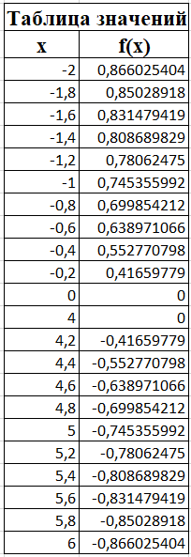

Рисунок 3.1 – Таблица значений

И построена диаграмма, представленная на рисунке 3.2.

Рисунок 3.2 – График функции

Также найдены и пстроены 1 и 2 производные на рисунках 3.3 и 3.4.

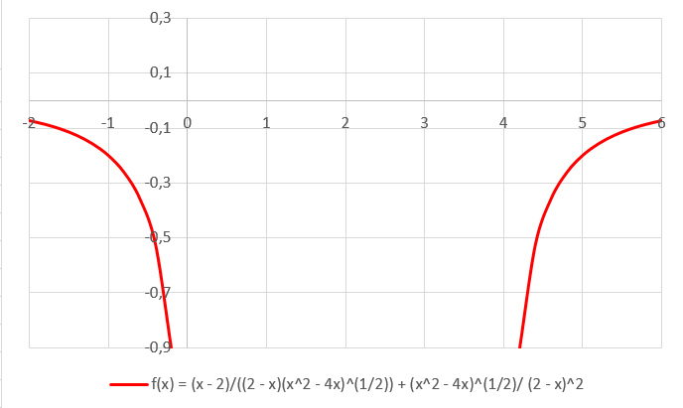

Рисунок 3.2 – График 1 производной функции

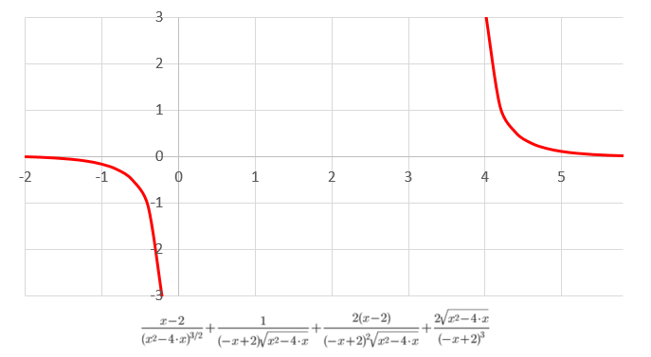

Рисунок 3.2 – График 2 производной функции

3.3 Решение задачи средствами MathCad

Для решения средствами MathCad была найдена область определения функции и была проверена функция на четность на рисунке 3.5, были найдены точки пересечения графика функции с осями координат на рисунке 3.5, были найдены первая и вторая производные функции на рисунке 3.7, пстроен график функции на рисунке 3.8.

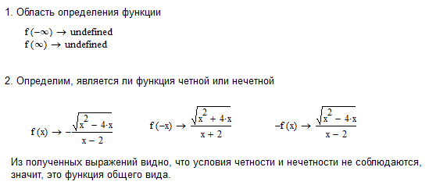

Рисунок 3.5 – Область определения функции и ее четность

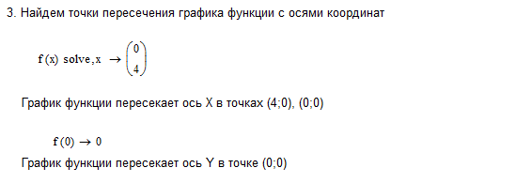

Рисунок 3.6 – Точки пересечения графика функции с осями координат

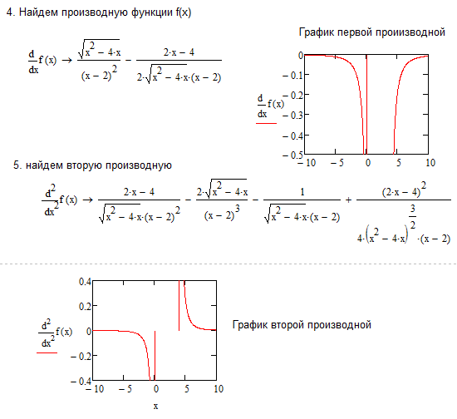

Рисунок 3.7 – Первая и вторая производные и их графики

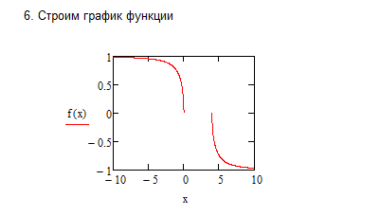

Рисунок 3.8 – График функции

заключение

В первой главе были изучены сведения о физике молнии и выявлены основные качества, виды и свойства данного физического явления и его появления. Также были приведены рисунки и таблицы.

Во второй главе была рассмотрена технология разработки презентации и требования к ней, а также представлены рисунки разработанной презентации и описаны средства, используемые при разработке презентации.

В третьей главе была рассмотрена задача и способы её решения с помощью Ms Excel и MathCad.

библиографический список

1. Коробчану Наталия «Виды молний: линейные, внутриоблачные,

наземные. Разряд молнии. Как образуется шаровая молния» [Электронный ресурс]. – Режим доступа: <http://fb.ru/article/268328/vidyi-molniy-lineynyie-vnutrioblachnyie-nazemnyie-razryad-molnii-kak-obrazuetsya-sharovaya-molniya>  (дата обращения: 9.12.2017).

1. Владимир Галынский «Молния» [Электронный ресурс]. – Режим доступа: http://ice-halo.net/wiki/atoptics/em/molniya  (дата обращения: 9.12.2017).

приложения

Список иллюстраций

Рисунок 1 – Линейная молния. 5

Рисунок 2 – Внутриоблачная молния. 5

Рисунок 2.1 – Титульный лист 12

Рисунок 2.2 – Оглавление 12

Рисунок 2.3 – Цели и задачи 13

Рисунок 2.4 – Определение молнии 13

Рисунок 2.5 – Линейная молния 14

Рисунок 2.6 – Внутриоблачная молния 14

Рисунок 2.7 – Наземная молния 15

Рисунок 2.8 – Физика линейной молнии 15

Рисунок 2.9 – Опасность для человека 16

Рисунок 2.10 – Опасность для человека 16

Рисунок 2.11 – История 17

Рисунок 2.12 – История 17

Рисунок 2.13 – Титульный лист 18

Рисунок 3.1 – Таблица значений 19

Рисунок 3.2 – График функции 20

Рисунок 3.2 – График 1 производной функции 20

Рисунок 3.2 – График 2 производной функции 21

Рисунок 3.5 – Область определения функции и ее четность 21

Рисунок 3.6 – Точки пересечения графика функции с осями координат 22

Рисунок 3.7 – Первая и вторая производные и их графики 22

Рисунок 3.8 – График функции 23

Список таблиц

Таблица 1 – "Паспортные данные" линейной молнии 8

Предметный указатель

Молния 4

Наземные молнии 6